**Escuela Normal De Educación Preescolar**

**Licenciatura en Educación Preescolar**

Ciclo escolar 2021-2022

Trayecto formativo optativo

**CANCION didáctica**

**UNIDAD 2**

**Estrategias de música y canto en educación preescolar**

**Semestre 2 sección C**

Docente: Jorge Ariel Morales García

Alumna: Gabriela Ximena Rosas López

Numero de lista: 18

Saltillo Coahuila, 06 junio de 2022

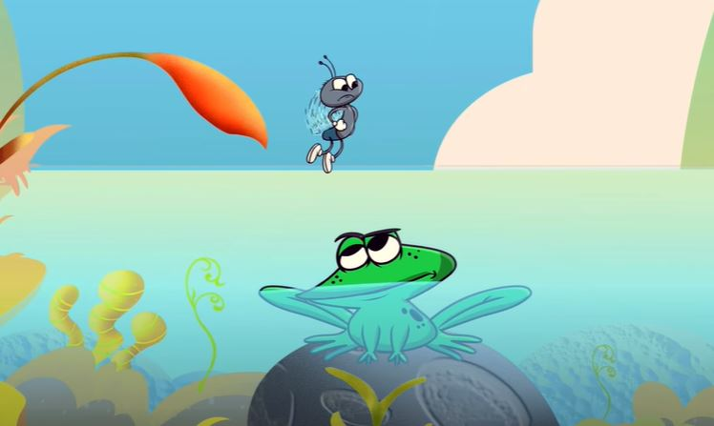**Las canciones didácticas giran en torno a temáticas diferentes: las partes del cuerpo, los números, los animales, la naturaleza, las profesiones. Numerosas situaciones infantiles pueden quedar perfectamente descritas a través de cuentos y películas.**

**La rana sentada debajo del agua**

**Estaba la rana sentada  
Cantando debajo del agua  
Cuando la rana salió a cantar  
Vino la mosca y la hizo callar**

**La mosca a la rana, la rana  
Que estaba sentada cantando debajo del agua  
Cuando la mosca salió a cantar  
Vino la araña y la hizo callar**

**La araña a la mosca, la mosca a la rana, la rana  
Que estaba sentada cantando debajo del agua  
Cuando la araña salió a cantar  
Vino el ratón y la hizo callar**

**El ratón a la araña, la araña a la mosca  
La mosca a la rana, la rana  
Que estaba sentada cantando debajo del agua  
Cuando el ratón salió a cantar  
Vino el gato y lo hizo callar**

**El gato al ratón, el ratón a la araña  
La araña a la mosca, la mosca a la rana, la rana  
Que estaba sentada cantando debajo del agua  
Cuando el gato salió a cantar  
Vino el perro y lo hizo callar**

**El perro al gato, el gato al ratón  
El ratón a la araña, la araña a la mosca  
La mosca a la rana, la rana  
Que estaba sentada cantando debajo del agua  
Cuando el perro la quiso callar  
Vino Plim Plim y la hizo cantar**